**深圳国家高技术产业创新中心2017年校园招聘简章**

**南开大学招聘会**

**招聘会时间：9月20日（周三）14:00**

**地点：经济学院高层一楼报告厅**

**请有意向的同学携带简历参加，现场面试交流！**

**简历可提前发至HR@szcxzx.net**

**【单位简介】**

深圳国家高技术产业创新中心（简称“创新中心”）是国家发改委和深圳市政府共同组建的非营利性公共技术服务机构，企业化管理的事业单位，深圳市法定机构试点单位，下设9个业务部门、3个支撑部门。目前中心整体人才规模124人，平均年龄32岁，其中985和211重点院校本科以上学历员工占比超过90%，北大校友11人、清华校友5人。中心业务范围主要有：

一、受委托组织论证深圳市国家工程研究中心、国家和市级工程实验室的相关工作。

二、受委托负责深圳市申报国家和市级高技术产业发展项目、循环经济示范项目的初评审及跟踪、检查、评估、验收等监管工作。

三、负责深圳综合性国家高技术产业基地规划建设的具体工作，组织开展基地公共服务和创新能力平台建设项目的前期论证和评估等工作。

四、建设和管理深圳国家工程实验室平台大楼和深圳国家高技术产业孵化基地。

五、承担创新资源池的建设工作，并研究、跟踪和引进创新项目。

六、研究新兴产业发展趋势和动向，承担推动和培育生物医药、新能源、新材料、互联网、物联网、云计算、文化创意等战略性新兴产业，现代物流、现代金融、信息服务、专业服务、科技服务、健康服务、养老服务等现代服务业，以及海洋、生命健康、航空航天、机器人、可穿戴设备和智能装备等未来产业相关工作。

七、开展重大科技基础设施管理，推动科技产业的协同创新，促进科技产业技术转移，以及搭建科技情报中心等科技、产业前沿创新工作。

**地 址：**广东省 深圳市 南山区 高新南七道数字技术园A1栋6楼

**网 址**：[www.hiic.com.cn](http://www.hiic.com.cn)

**联 系 人**：郭小姐、余小姐

**联系电话：**0755-86910919、86910920

**招聘邮箱：**hr@szcxzx.net（投递简历、接收offer）

**【机构设置】**

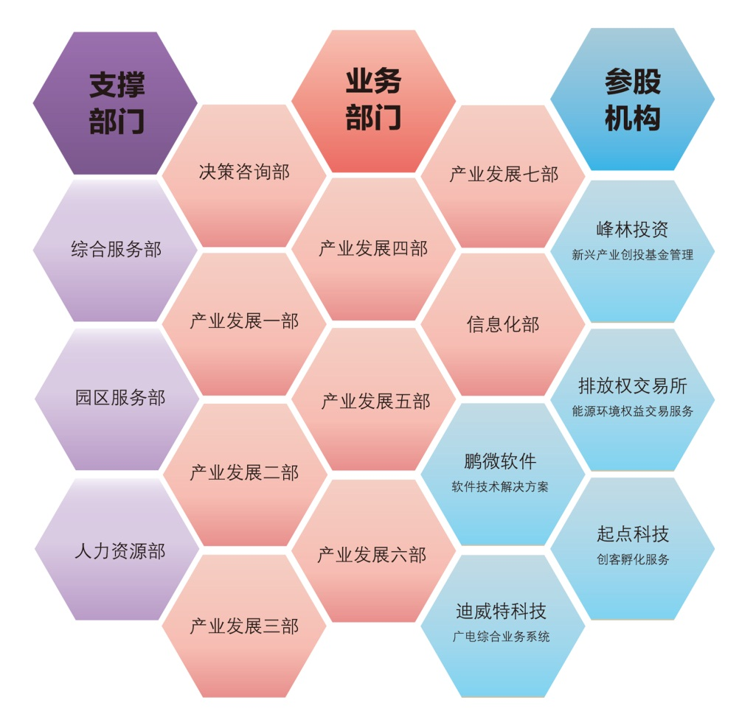

**【单位资质】**

国家发展改革委——微软软件创新中心、深圳微软技术中心

博士后创新实践基地

广东省节能技术服务单位

广东省第三方节能量审核机构

深圳市能源管理体系服务机构

深圳市碳排放核查机构

**【单位荣誉】**

协助深圳市、区政府获批8个国家级示范试点，荣获上亿元中央财政及市级配套资金

荣获广东省发改委优秀研究成果二等奖1项、三等奖2项

**【招聘需求】**

**一、研究员（战略研究、产业研究领域，20名）**

**（一）岗位职责**

1. 开展深圳国际科技产业创新中心、前海蛇口自贸片区双自联动、粤港澳大湾区、广深科技创新走廊，及市区创新驱动发展等领域的战略规划和体制机制创新。

2. 开展战略性新兴产业、未来产业、现代服务业、绿色低碳发展及社会事业等领域的政策规划和产业研究。

3. 开展国家、省、市级创新创业基地申报、论证评审、跟踪检查及绩效评估工作。

4. 开展政府引导基金、产业投资、科技金融及创新创业生态构建等课题研究。

**（二）学历要求**

985工程院校、211重点院校，全日制硕士研究生、博士研究生

**（三）专业要求**

专业不限，以下专业及领域优先：

1. 区域经济学、产业经济学、技术经济学、管理科学与工程、城市与土地资源管理、工商管理、工程管理、情报学、应用数学、统计学、物理学、生物医学工程等相关专业。

2. 公共政策、金融、贸易、物流、信息服务、专业服务、科技服务、健康服务、养老服务、轨道、交通、桥梁、水务、城市规划等相关研究领域。

**二、研究员（创新领域，5名）**

**（一）岗位职责**

1. 参与研究制定国际科技产业创新中心建设重大计划、制度、政策等文件，总结建设过程中的成效和经验，起草重要文稿和综合材料。

2. 制定“十大行动计划”协同推进实施方案，开展重大科技基础设施、基础研究机构、诺贝尔奖科学家实验室、生产性服务业公共服务平台等重大创新平台（以下简称“重大创新平台”）的投入、建设、运营和管理等体制机制研究。

**（二）学历要求**

985工程院校、211重点院校，全日制硕士研究生、博士研究生

**（三）专业要求**

专业不限，“理工专业+经济学”、“理工专业+管理学”复合背景优先

**三、项目评审工程师（10名）**

**（一）岗位职责**

1. 负责开展生物医药、新能源、新材料、互联网、物联网、云计算、文化创意等战略性新兴产业，现代物流、现代金融、信息服务、专业服务、科技服务、健康服务、养老服务等现代服务业，以及海洋、生命健康、航空航天、机器人、可穿戴设备和智能装备等未来产业相关领域的项目论证评审、跟踪管理、监督检查和评估验收等工作。

2. 收集国内外相关产业资料，建设、管理和完善新兴产业专家库、项目库和企业库。

3. 组织开展国家、省、市级公共服务平台的申报、建设和管理工作，开展各类创新服务研究与应用。

4. 参与战略性新兴产业和未来产业相关发展趋势和动态信息整理，以及产业研究报告撰写。

**（二）学历要求**

985工程院校、211重点院校，全日制大学本科及以上学历

**（三）专业要求**

复合教育背景优先，以下专业或领域优先：

1. 区域经济、产业经济及技术经济、工程管理、管理科学与工程、金融学、情报学、数学、统计学、生物医学工程等相关专业。

2. 金融、物流、信息服务、专业服务、科技服务、健康服务、养老服务、轨道、交通、桥梁、隧道、水务、城市规划、人工智能、机器人、互联网、机械、电气、电子、海洋等相关领域。

**四、高技术智库研发和管理人员（10名）**

**（一）岗位职责**

1. 组织高技术智库系统设计和产品研发。

2. 负责自然语言理解、机器学习等技术研究与开发工作。

3. 研究非结构化文本理解、知识抽取、决策管理、逻辑推理等前沿技术问题的实用化解决方案。

4. 开展人工智能、机器学习的前沿技术和新技术研究。

5. 开展智库日常运行和管理工作

**（二）学历要求**

985工程院校、211重点院校，全日制大学本科及以上学历

**（三）专业要求**

应用数学、人工智能、软件开发、智能信息检索等相关专业及研究领域

**五、科技平台管理工程师（5名）**

**（一）岗位职责**

1. 参与组建深圳科技产业创新专家委员会，制定专家管理办法，对专家进行遴选聘任、考核评估和动态调整。

2. 协调推进重大创新平台项目开工建设，组织开展重大创新平台投入使用后的建设运营、资金使用等日常监督管理以及项目验收和后评价。

3. 负责落实全市重大创新平台、重点实验室、工程实验室、公共技术服务平台、企业技术中心等创新载体资源的大型仪器设备开放预约管理平台。

4. 依托重大创新平台组织实施一批重大科学计划和技术研发项目，协助参与科研成果转移转化、创新平台开放共享，开展学术交流和学生培养，与国际知名机构开展交流合作等工作。

**（二）学历要求**

985工程院校、211重点院校，全日制大学本科生、硕士研究生

**（三）专业要求**

专业不限。

**六、协同创新项目工程师（若干）**

**（一）岗位职责**

1. 负责跟踪科技发展态势，发现和引进产业链关键环节和缺失环节的高端创新资源（项目和人才团队等），组织实施具体项目的评审、跟踪管理、结题验收和成果转化。

2. 围绕我市战略性新兴产业和未来产业重点发展领域，定期组织专题研讨和企业需求调研等活动，促进政府、技术和产业协同。

**（二）学历要求**

985工程院校、211重点院校，全日制大学本科生、硕士研究生

**（三）专业要求**

专业不限

**七、技术转移项目工程师（若干）**

**（一）岗位职责**

1. 围绕深圳市科技产业创新领域，整合科技创新资源，形成和管理技术转移资源池。

2. 对接具体的技术和项目资源，开展产业技术成果转移的项目管理工作。

**（二）学历要求**

985工程院校、211重点院校，全日制大学本科生、硕士研究生

**（三）专业要求**

专业不限，“理工专业+经济学”、“理工专业+管理学”复合背景优先

**八、科技情报分析师（若干）**

**（一）岗位职责**

1. 密切关注科技产业发展动向，开展具体科技领域的信息搜索、统计、分析和整理工作。

2. 开展具体科技领域情报研究，形成动态情报报告，为政府决策提供数据和信息支持。

**（二）学历要求**

985工程院校、211重点院校，硕士研究生、博士研究生

**（三）专业要求**

专业不限，国外科技文献检索和翻译能力突出者优先

**九、人力资源专员（2名）**

**（一）岗位职责**

1. 根据中心发展战略，参与人力资源战略规划、招聘、培训、绩效管理等工作。

2. 根据中心管理流程，开展员工人事档案管理、劳动关系管理、专业技术人才管理、退休人员管理、计划生育、人才福利申办等工作。

3. 参与梳理并完善人力资源管理制度体系。

**（二）学历要求**

985工程院校、211重点院校，全日制大学本科

**（三）专业要求**

专业不限，管理学、心理学优先

**十、建筑助理（2名）**

**（一）岗位职责**

1. 协助基建主管，参与中心建筑工程项目的设计工作；

2. 协助基建主管，参与在建工程项目管理。

**（二）学历要求**

985工程院校、211重点院校，全日制大学本科

**（三）专业要求**

建筑学相关专业

**【博士后创新实践基地】**

创新中心博士后创新实践基地于2010年经深圳市人力资源和社会保障局批准成立，旨在引进和培养高层次优秀人才，开展战略性重大课题研究，为深圳市发改委及相关机构的专项规划和政策制定提供理论研究和学术支持。基地现培养出站博士后1名，在站博士后2名,拟入站博士后5名。

|  |  |  |  |
| --- | --- | --- | --- |
| **序号** | **课题方向**  （可根据博士自身专业及工作方向商定） | **人数** | **专业要求** |
| 1 | 国际科技产业创新中心规划及路径研究 | 不限 | 经济学、管理学博士，或者具有理工科背景，研究方向为创新管理、创新经济等领域 |
| 2 | 战略性新兴产业发展研究咨询 | 不限 |
| 3 | 现代服务业项目评估及前海深港合作区经济运行分析指标体系研究 | 不限 |
| 4 | 国内外创新型城市评价和对标研究 | 不限 |
| 5 | 深圳国家自主创新示范区发展战略路径研究 | 不限 |
| 6 | 能源与低碳领域课题研究 | 不限 | 博士（后），具有理工科背景，研究方向为能源、节能减排、资源与环境、经济学等领域 |
| 7 | 未来技术发展路径研究 | 不限 | 金融学、产业经济学、技术经济学等 |
| 8 | 创新载体公共服务平台 | 不限 |